資料蒐集:鴻

鬼滅之刃

《鬼滅之刃》（日語：鬼滅の刃）是日本漫畫家吾峠呼世晴所創作的奇幻漫畫作品。於2016年2月15日至2020年5月18日在《週刊少年Jump》連載，全205話。
故事：
故事背景為日本大正時代，描述主角為了尋求讓被變成鬼的妹妹復原的方法，踏上斬鬼之旅的和風刀劍奇譚。
平安時代一名罹患絕症的青年鬼舞辻無慘在受到治療後成為了「鬼」，雖具有超長壽命和強悍的身體能力，卻必須以人為食且畏懼陽光。無慘希望找到克服陽光的方法，便製造許多手下。旗下實力強大的十二隻鬼會被授予「十二鬼月」的稱號，強大的鬼可使用異能「血鬼術」。
人類為了對抗鬼而組成鬼殺隊，由產屋敷耀哉率領，成員有數百人，最高等級的稱為「柱」，成員間以會說人話的烏鴉「鎹鴉」互相聯絡。劍士使用日輪刀與鬼對戰，卓越的劍士可以使用「呼吸法」，此種呼吸技巧的始祖是繼國緣壹開創的「日之呼吸」，下分為十餘種流派，使用後能讓身體能力大幅提升。
故事大綱
日本大正時代，竈門炭治郎繼承亡父留下的炭業工作，支撐一家七口，在山上過著樸實的生活。某日他做完生意返家後發現全家遭鬼王鬼舞辻無慘屠殺，而大妹禰豆子變成了鬼。鬼殺隊富岡義勇見狀後本欲斬殺禰豆子，但他在見識到兄妹倆的親情後，推薦炭治郎拜鱗瀧左近次為師，經過兩年訓練，炭治郎學會對抗鬼的呼吸法與劍術，通過考驗加入鬼殺隊。
炭治郎在接踵而來的任務中擊敗多個鬼，並與鬼的首領、也是殺害自己全家的元兇無慘首次接觸。無慘在千年前的平安時代原是一名多病的青年，接受治療後誤以為療程沒效怒殺醫生，卻發現自己成為了「鬼」，具有超長壽命和強悍的身體能力，但必須以人為食且畏懼陽光。無慘希望找到醫生藥方的最後一味「青色彼岸花」完成治療克服陽光，為此製造許多鬼作為手下。炭治郎認識與無慘對立的鬼珠世，與她建立合作關係。在結識同伴我妻善逸和嘴平伊之助後，他們前去蜘蛛山支援與下弦之伍的對戰。炭治郎在苦戰之際使出的「火之神神樂」，以及禰豆子覺醒的血鬼術一度扭轉頹勢，最終在義勇助陣下取勝。
由於長期違反隊規帶著身為鬼的禰豆子一同行動，炭治郎被押送往產屋敷耀哉的宅邸進行審判，他們被產屋敷認可。炭治郎等人在恢復後接受特訓，後在於列車、花街、鑄刀師之村的多場戰鬥中與十二鬼月對上，儘管殺死多名十二鬼月成員，鬼殺隊也折損數人。在鑄刀師之村的戰鬥結束後，禰豆子克服了陽光，讓無慘將目標轉向禰豆子。無慘查出產屋敷宅邸的位置，造訪該處並企圖奪走禰豆子，卻遭產屋敷以命相搏。在連串圍攻下，無慘中了珠世的毒，被暫時強制變回人類，他便啟動手下的能力，將眾人關進鬼的根據地「無限城」中。
鬼殺隊成員和十二鬼月捉對廝殺，雙方死傷慘重。在消滅了所有十二鬼月後，無慘殺死珠世並擺脫她的牽制，復活後與鬼殺隊殘存兵力展開決戰，並展現出壓倒性的實力。炭治郎被無慘注入大量血液，瀕臨死亡之際見到自己的祖先炭吉觀摩繼國緣壹施展日之呼吸的景象，得知火之神神樂便是日之呼吸，同時領悟到擊敗無慘的方法便是串聯日之呼吸的所有招式；另一方面，無慘因珠世的毒而急速衰老弱化，又多次承受鬼殺隊的攻擊，後被黎明曙光逼上絕路。無慘一度奪取炭治郎的身體，但在禰豆子的感化和珠世遺留的藥的作用下，炭治郎脫離掌控、變回人類。
無慘被消滅後，世上再無惡鬼，鬼殺隊也從此解散，炭治郎與夥伴們回鄉定居，他們的後代過著和平的日子。
登場角色
竈門炭治郎（竈門 炭治郎／かまど たんじろう Kamado Tanjirou ?）
配音：花江夏樹（日本）；錢欣郁（台灣）
禰豆子的哥哥，水之呼吸和火之神神樂（即失傳的日之呼吸）的使用者。一名善良的少年，具有敏銳的嗅覺，能在與鬼的戰鬥中聞出破綻的氣味。為了將變成鬼的妹妹變回人類、並為死去的家人報仇雪恨，加入了專門狩獵惡鬼的組織「鬼殺隊」。
竈門禰豆子（竈門 禰豆子／かまど ねずこ Kamado Nezuko ?）
配音：鬼頭明里（日本）；連婉鈞（台灣）
炭治郎的妹妹，在與其他家人一同被鬼襲擊時，因為傷口沾染鬼舞辻無慘的血液，於瀕死之際被變化成鬼，總是從危害中保護炭治郎與其他人而行動。平時總在炭治郎背上的木箱內睡覺（代替補充吸血），體型能自由變化。能使用血鬼術「爆血」。在成為鬼之前，她是個時時心念家人的溫柔女孩。
我妻善逸（我妻 善逸／あがつま ぜんいつ Agatsuma Zenitsu ?）
配音：下野紘（日本）；江志倫（台灣）
炭治郎同期的鬼殺隊士。雷之呼吸的使用者。自己極度沒有自信，常常說出自嘲的發言。擁有極佳聽覺，能分別出鬼和人類的聲音。極度恐懼時會陷入沉睡，並激發出強勁的實力。尤其喜歡女性，對禰豆子有好感。
嘴平伊之助（嘴平 伊之助／はしびら いのすけ Hashibira Inosuke ?）
配音：松岡禎丞（日本）；陳彥鈞（台灣）
炭治郎同期的鬼殺隊士。自創的獸之呼吸的使用者。經常戴著野豬頭套，頭套下是個美少年，性格極為好戰。因為在山林中成長而有著銳利的觸覺，能精確捕捉到尚未進入視野的對象之所在位置。
鬼舞辻無慘（鬼舞辻 無惨／きぶつじ むざん Kibutsuji Muzan ?）
配音：關俊彥（日本）；于正昇（台灣）
故事的最終反派，鬼的始祖及領袖，經常偽裝成不同的外貌，混在人類社會中生活。他的目標是找到克服陽光的方法。
專有名詞
鬼
由人類變成的不老不死、力大無窮的生物，以人為食。最初的鬼是因醫生治療轉變的無慘，後來無慘用自己的血將他人變成鬼，依其給與血量能產生不同實力的鬼，當中實力強大的十二隻鬼會被授予「十二鬼月」的稱號，強大的鬼可使用異能「血鬼術」。鬼的弱點是接受陽光照射會曬死，也不敢接近紫藤花。
鬼殺隊
人類為了對抗鬼而成立的組織，由產屋敷耀哉率領，成員有數百人，最高等級的稱為「柱」，成員間以會說人話的烏鴉「鎹鴉」互相聯絡。劍士使用日輪刀與鬼對戰，卓越的劍士可以使用「呼吸法」。因為政府僅默許鬼殺隊獵鬼，並未正式承認這個組織，所以劍士不能光明正大帶刀上街。
青色彼岸花
千年前善良醫生所寫治癒無慘配方裡的最後一味藥，能使鬼不再怕陽光照射，但當時只有醫生知道此花生長地與栽培方法。
呼吸法
是繼國緣壹所發明，能強化心肺功能讓血液在短時間內獲得大量氧氣的呼吸方式。能大幅提升人類身體能力，使人暫時有跟鬼相當的體能。最早的呼吸法為「日之呼吸」，從日之呼吸衍生出五個基本呼吸法「炎、水、風、岩、雷」。
日輪刀
鬼殺隊劍士所使用的武器。刀身由吸收陽光的材料「猩猩緋砂鐵」和「猩猩緋礦石」製造，是唯一能對鬼造成傷害的武器，依使用者屬性會呈現不同顏色。
火之神神樂
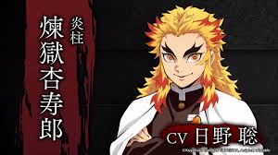
竈門家代代相傳的神事。源於繼國緣壹向竈門家祖先演示日之呼吸，竈門家將其動作當成神樂舞蹈傳承。

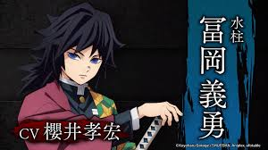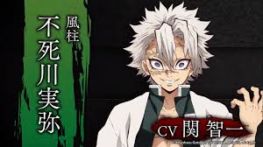
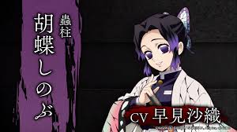
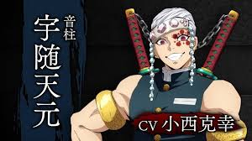
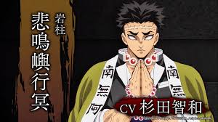
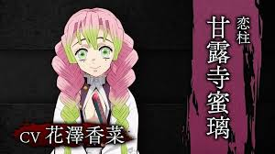
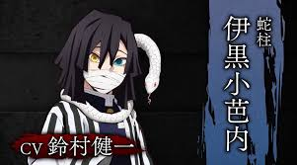
資料來源： https://zh.wikipedia.org/wiki/%E9%AC%BC%E6%BB%85%E4%B9%8B%E5%88%83
https://shopee.tw/blog/kimetsu-no-yaiba/

